
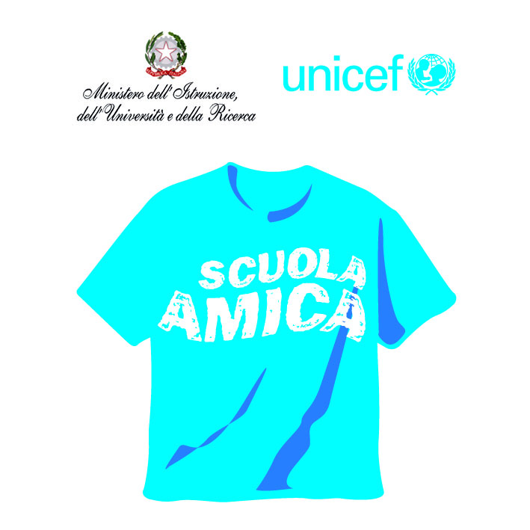

ISTITUTO COMPRENSIVO ”G. MOSCATI” BENEVENTO
Via Cosimo Nuzzolo n. 37/a - 82100 BENEVENTO
tel. 0824 772643 -0824 772644 – 0824 772645
Cod. mec. bnic84300x – e-mail bnic84300x@istruzione.it
sito web http://www.icmoscatibn.edu.it
pec: bnic84300x@pec.istruzione.it

ALLEGATO 1
Al Dirigente Scolastico
dell’Istituto Comprensivo
“ G. Moscati”
BENEVENTO

OGGETTO: RICHIESTA PARTECIPAZIONE PROGETTO PON 10.2.2A-FDRPOC-CA-2020-165- LIFE SKILLS

..l… sottoscritti ____________________________________ ( padre )
_________________________________________________( madre ) dell’alunno/a
frequentante la classe ____________ della scuola Secondaria di I Grado “G. Moscati” di BENEVENTO

DICHIARANO

a) che il proprio figlio è interessato alla frequenza dei seguenti moduli ( max 2 ) per un totale di 30 ore in orario extrascolastico secondo il calendario che sarà inn seguito definito.

* | TITOLO MODULO | DESTINATARI | PREFERENZA  (segnare solo il numero da 1 a 2  secondo l’ordine di scelta ) | GIORNO DI ATTUAZIONE MODULO
 | Dai giochi allo sport 2 | n. 20 alunni Scuola Primaria |  | DA STABILIRE
 | English for life skills ( children ) 1 | n. 20 alunni della Scuola Primaria  ( FERROVIA/PEZZAPIANA ) |  | MARTEDI
 | English for life skills ( children ) 2 | n. 20 alunni della Scuola Primaria  ( FERROVIA / PEZZAPIANA ) |  | LUNEDI
 | Storytelling con i classici | n. 20 alunni Scuola Secondaria di I grado |  | LUNEDI
 | English for life skills | n. 20 alunni Scuola Secondaria di I grado |  | VENERDI
*barrare con una X la casella interessata.

b) di essere consapevoli che ai diversi moduli potranno partecipare via preferenziale, gli alunni individuati dai docenti nei consigli di classe, sulla base dei requisiti del progetto.
c) e che in caso di richieste superiori ai posti disponibili, la partecipazione ai moduli di Lingua straniera, volti alla Certificazione Trinity, sarà subordinata all’individuazione da parte dei docenti di Lingue, di alunni appartenenti alla fascia Avanzata – 9/10- e Intermedia -8.

E SI IMPEGNANO:
- In caso di partecipazione a far frequentare il/la propri_ figli_ con costanza e impegno, consapevole che per l’amministrazione il progetto ha un notevole impatto sia organizzativo che economico.
- I sottoscritti avendo ricevuto l’informativa sul trattamento dei dati personali loro e del proprio figlio/a autorizzano questo istituto al loro trattamento solo per le finalità connesse con la partecipazione alle attività formative previste dal progetto.

Si allegano:
SCHEDA ANAGRAFICA
COPIA DEL DOCUMENTO DI IDENTITA’ DI ENTRAMBI I GENITORI IN CORSO DI VALIDITÁ
INFORMATIVA E CONSENSO AL TRATTAMENTO DEI DATI PERSONALI PER ALUNNO MINORENNE

Firma dei genitori:
Padre_______________________________

Madre________________________________

o tutore/i________________________________
Luogo___________________ Data ___________________

Il/la sottoscritt___, data l’impossibilità di ottenere la firma congiunta di entrambi i genitori, consapevole delle conseguenze amministrative e penali per chi rilasci dichiarazioni non corrispondenti a verità, ai sensi del DPR 445/2000, dichiara di aver effettuato la scelta in osservanza delle disposizioni sulla responsabilità genitoriale di cui agli artt. 316, 337 ter e 337 quater del codice civile, che richiedono il consenso di entrambi i genitori.

Luogo________________
Data ___________________ Firma del genitore__________________

